IMAGEN OBJETIVO – SITUACION INICIAL
INADECUADO ACCESO AL RECURSO HIDRICO PARA RIEGO EN LA COMUNIDAD

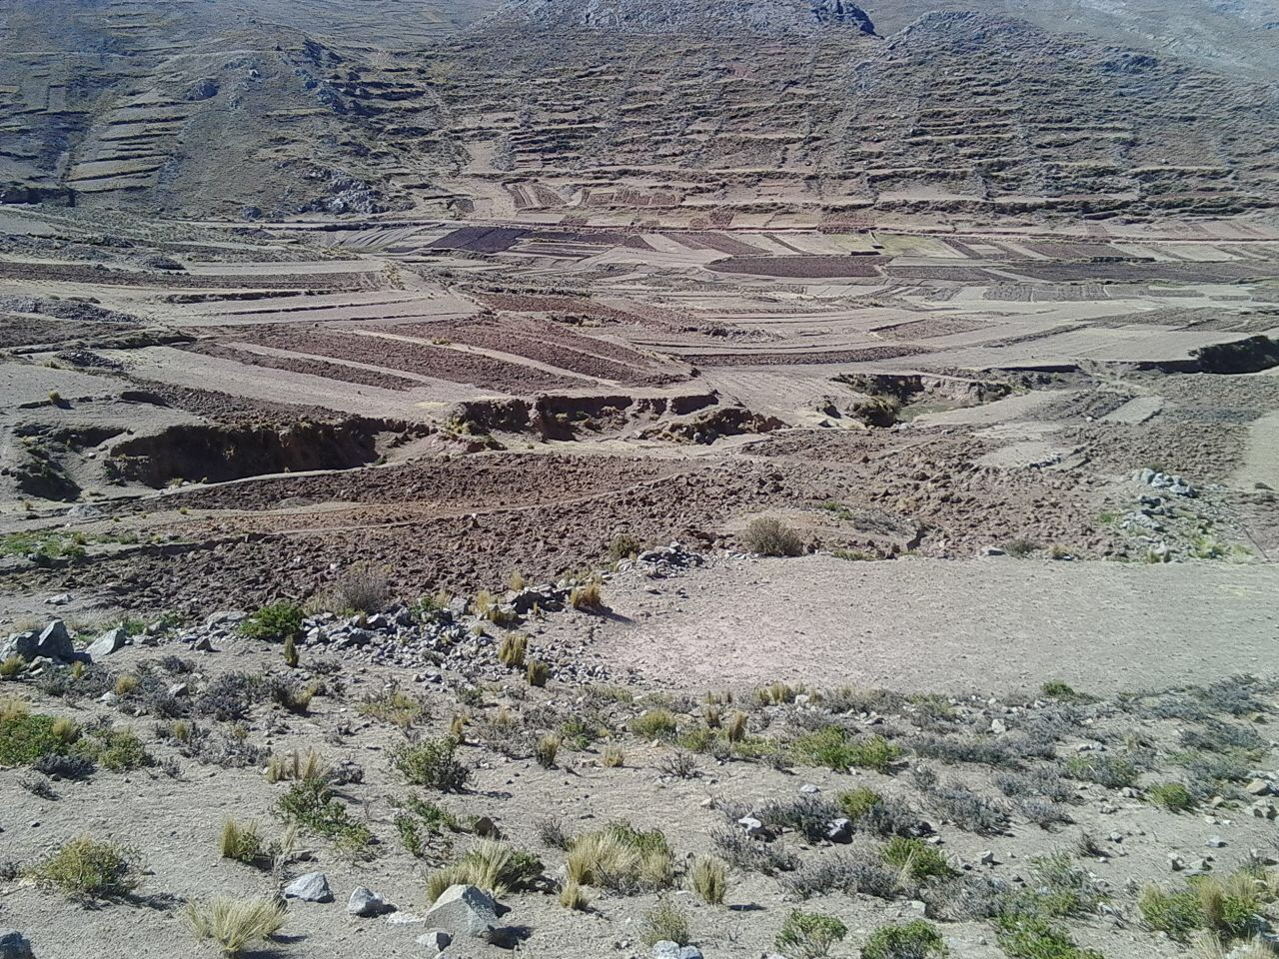
IMAGEN OBJETIVO – SITUACION DESEADA
ADECUADO ACCESO AL RECURSO HIDRICO PARA RIEGO EN LA COMUNIDAD

